

БЕГОВАЯ ДОРОЖКА DFC
Артикул: T-M
Модель: ALPHA
ТИП (серия): T
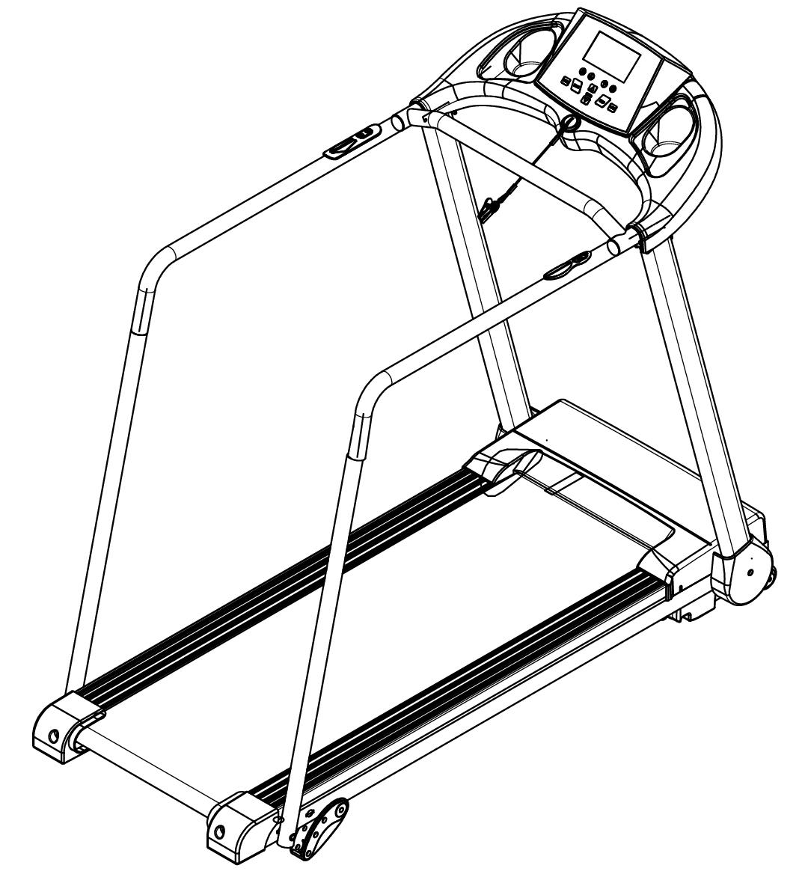

Руководство пользователя


Перед началом работы с тренажёром внимательно изучите инструкции, представленные в руководстве. Сохраните руководство для дальнейшего использования в качестве справочного материала.

!

МЕРЫ ПРЕДОСТОРОЖНОСТИ
Предупреждение: Перед началом любой программы тренировок проконсультируйтесь с врачом. Это особенно важно для пользователей старше 35 лет, а также для тех, у кого есть проблемы со здоровьем.
Мы не несём ответственности за повреждения и травмы, полученные по причине несоблюдения инструкций. Будьте внимательны при сборке тренажёра – подключать беговую дорожку к электросети можно только после того, как двигатель будет закрыт защитным кожухом.

Перед тем, как приступить к сборке, сверьте детали согласно приложенной спецификации, чтобы убедиться, что все комплектующие в наличии.

1. Перед началом тренировки убедитесь, что зажим ключа безопасности надёжно закреплён на вашей одежде.
2. Не допускайте попадания посторонних предметов во внутренние механизмы тренажёра.
3. Устанавливайте беговую дорожку на чистой, ровной поверхности. Не ставьте тренажёр на толстый ковер, так как это может нарушить работу системы вентиляции. Не размещайте беговую дорожку рядом с источником воды или на открытом воздухе.
4. Не стойте на беговом полотне во время подключения беговой дорожки к сети. После включения питания и настройки скорости может потребоваться время, прежде чем полотно придёт в движение. Разместите ноги по бокам беговой платформы, и только после того, как беговое полотно начнёт двигаться, встаньте на него.
5. Для тренировок на беговой дорожке надевайте удобную спортивную одежду. Не носите длинную, свободную одежду, элементы которой могут попасть во внутренние механизмы устройства. Также надевайте беговые кроссовки или спортивную обувь с резиновой подошвой.
6. Не подпускайте детей и домашних животных близко к тренажёру во время тренировок.
7. Не тренируйтесь в течение 40 минут после приёма пищи.
8. Данная беговая дорожка предназначена для использования взрослыми людьми. Любое использование тренажёра несовершеннолетними должно осуществляться под наблюдением взрослых.
9. Всегда держитесь за поручни, когда начинаете ходьбу или бег на беговой дорожке до тех пор, пока хорошо не освоите тренажёр.
10. Во избежание повреждений используйте данный тренажер только внутри помещений. Убедитесь, что устройство хранится в чистом, сухом месте, на ровной поверхности. Не используйте тренажёр для иных целей, кроме тренировок.
11. Сетевой кабель беговой дорожки является специализированным проводом. При его повреждении приобретите кабель у поставщика или свяжитесь непосредственно с нашей компанией.
12. В случае внезапного увеличения скорости, произошедшего в результате неисправности электронного оборудования или в результате случайного увеличения скорости, беговую дорожку можно немедленно остановить, выдернув ключ безопасности из консоли.
13. Не подсоединяйте к сетевому кабелю дополнительные проводы, в том числе удлинители, и не перемещайте вилку кабеля. Не ставьте тяжелые предметы на кабель, не размещайте провод рядом с источниками высокой температуры и не используйте электрическую розетку из пористого пластика, так как это может привести к пожару или поражению электротоком из-за плохого контакта.
14. Отключайте тренажёр от электросети, вытащив вилку из розетки, всякий раз, когда он не используется. При этом не тяните за сам провод, иначе это может привести к повреждению детали. Подключать тренажёр можно только к розетке с заземлением. При каких-либо нарушениях в вашей сети обратитесь за помощью к квалифицированному специалисту.
15. Данная беговая дорожка предназначена только для домашнего использования. Максимально допустимый вес пользователя – 120 кг.
- Руководство пользователя представлено только в качестве справочного материала.
- Поставщик не гарантирует отсутствие ошибок, вызванных переводом или изменением технических характеристик изделия.
- Все данные, отображаемые на дисплее, - приблизительные, и не могут быть использованы в медицинских целях.
- При установке тренажёра убедитесь, что позади него достаточно свободного пространства – 1000*2000мм.
ИНСТРУКЦИИ ПО СБОРКЕ
В комплект беговой дорожки входят следующие детали:
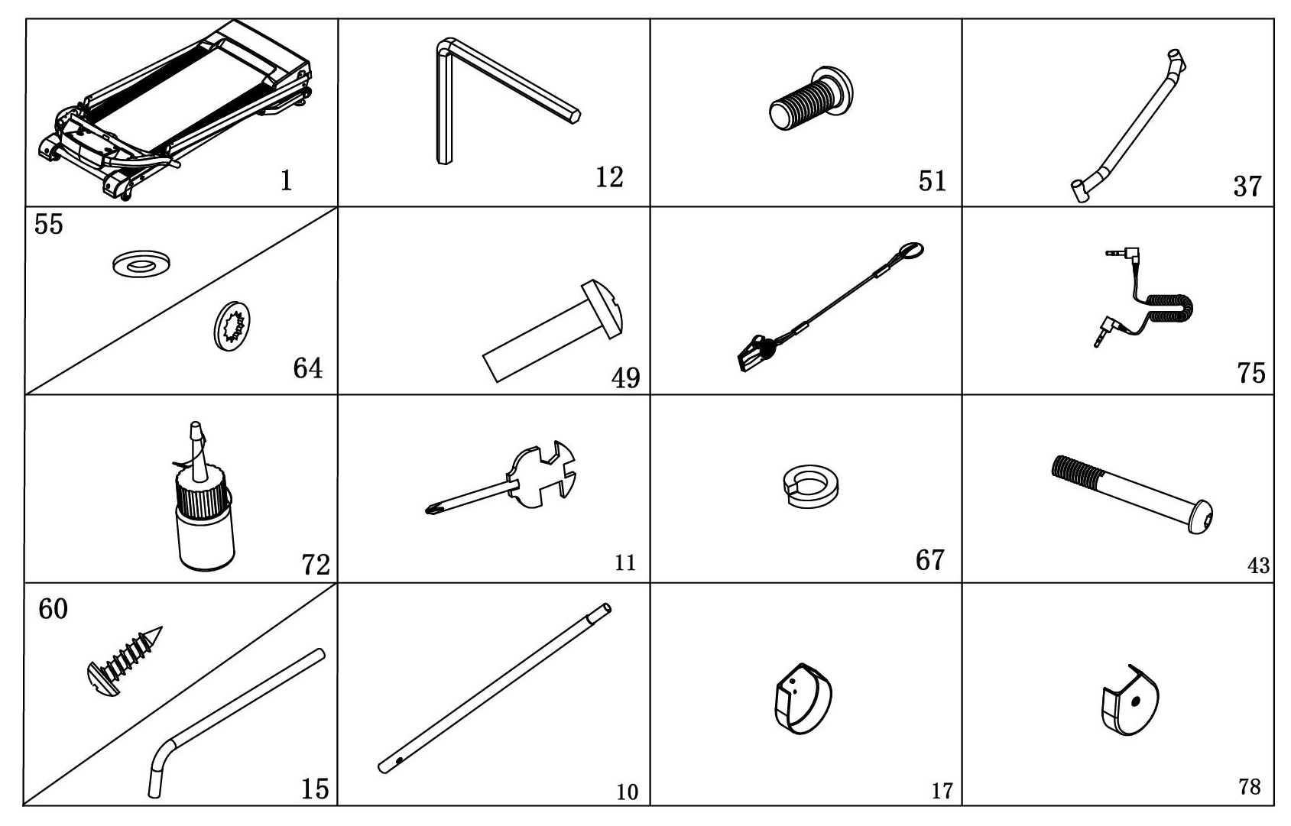

Перечень деталей:
№ | Наименование | Тех.  хар-ки | Кол-во | № | Наименование | Тех.  хар-ки | Кол-во
1 | Главная рама |  | 1 | 72 | Бутылка с маслом |  | 1
11 | Шестигранник 5мм | 5# | 1 | 12 | Гаечный ключ с отвёрткой | 13/14/15 | 1
37 | Горизонтальный кронштейн |  | 1 | 10 | Стойка поручня |  | 2
51 | Болт | M8*20 | 10 | 60 | Болт | 4.2*19 | 2
64 | Стопорная шайба | 8 | 10 | 15 | Поручень |  | 2
75 | MP3-провод | доп. | 1 | 55 | Болт | 8 | 2
49 | Винт | M6*15 | 10 | 17 | Левая защитная крышка |  | 1
71 | Ключ безопасности |  | 1 | 78 | Правая защитная крышка |  | 1
43 | Болт | М8*60 |  | 67 | Винт | 8 | 2

Инструменты для сборки:
Шестигранный ключ 5 мм (1 шт.)
Гаечный ключ с отвёрткой S=13, 14, 15 (1 шт.)

Примечание: Не подключайте тренажёр к электросети до тех пор, пока не соберёте его полностью.
ШАГ 1:
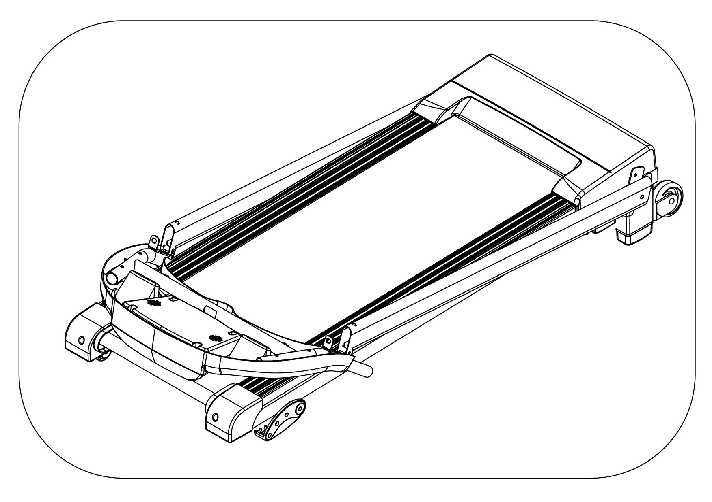
Распакуйте коробку и выньте оттуда все составные части тренажёра. Разместите главную раму на твёрдой и ровной поверхности.

ШАГ 2:
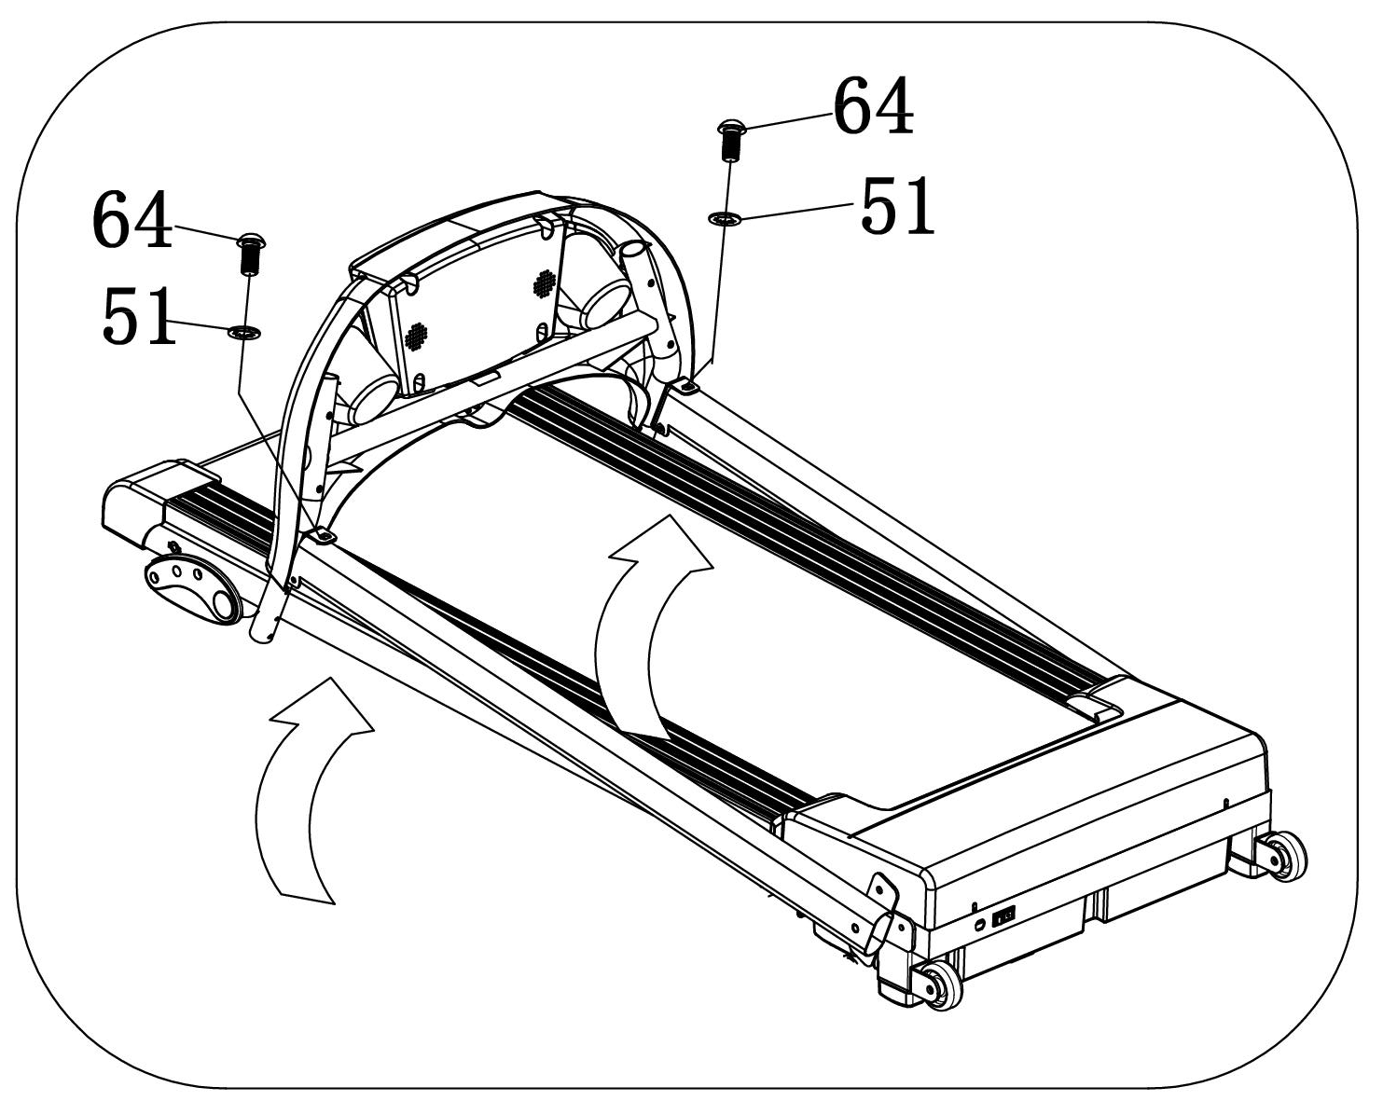
Разместите консоль над стойками тренажёра, как показано на рисунке слева. Закрепите консоль на стойках при помощи двух комплектов болтов (51) и шайб (64). Чтобы затянуть крепёж, используйте шестигранник 5мм.

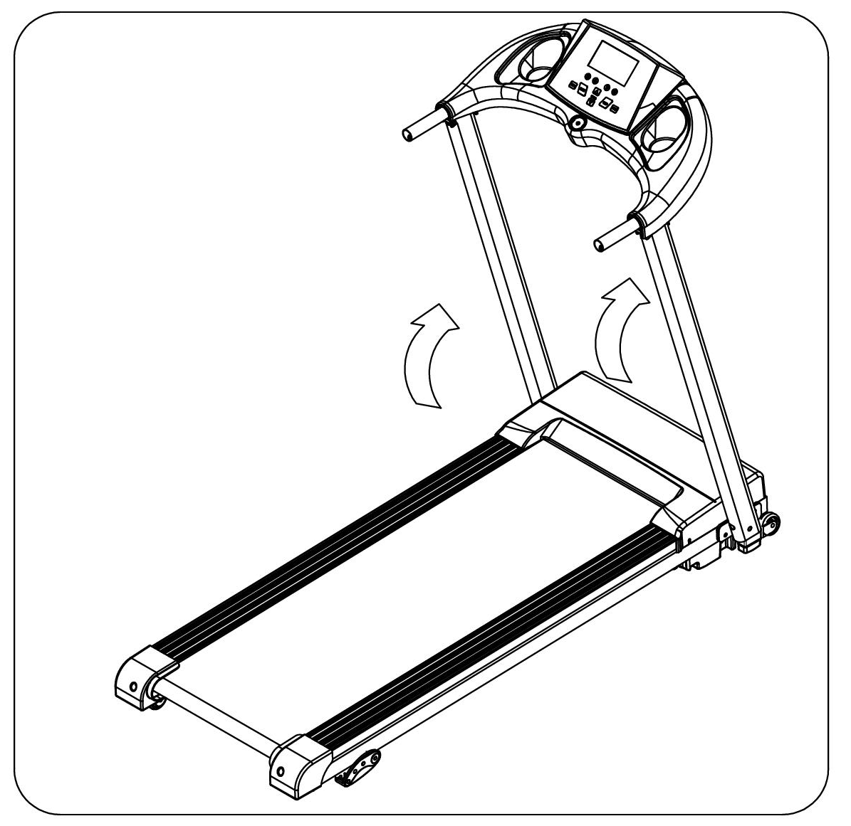
ШАГ 3:
Поднимите стойки.

Примечание: Во избежание падения стоек и, как следствие, получения травм, придерживайте стойки рукой.

ШАГ 4:
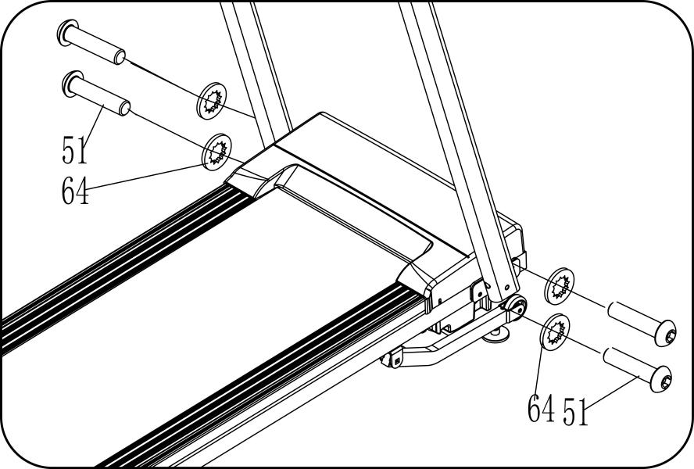
Зафиксируйте положение правой стойки при помощи двух комплектов болтов M8*20 (51) и шайб (64). Чтобы затянуть крепёж, используйте шестигранник 5мм (11).

Аналогичным образом закрепите левую стойку.

ШАГ 5:
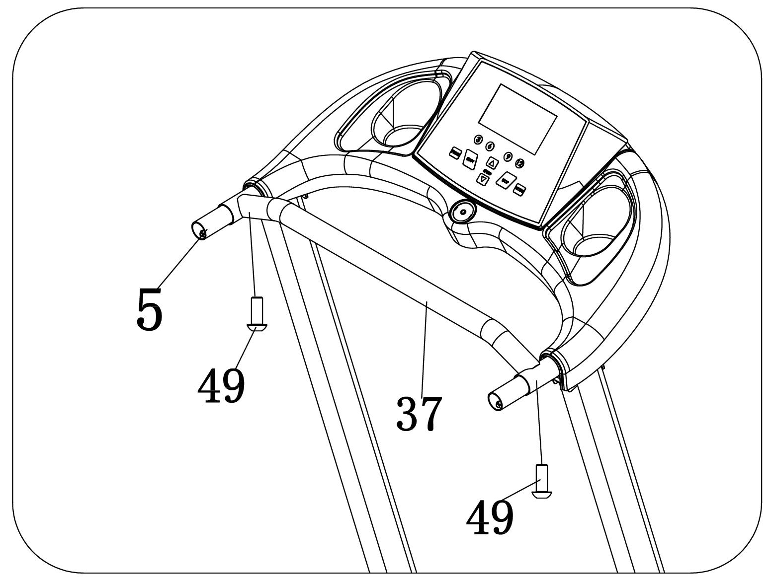
Прикрепите кронштейн (37) к консоли (5), используя два болта M6*15 (49). Затяните крепёж при помощи гаечного ключа с отвёрткой (12).

ШАГ 6:
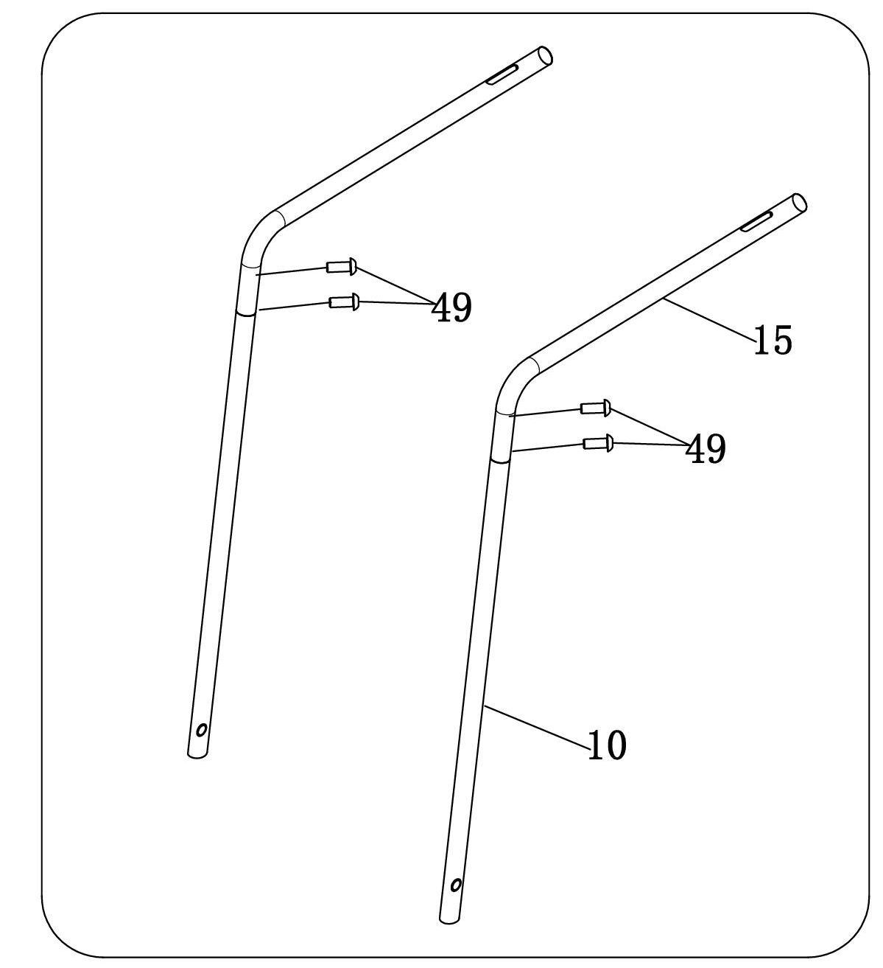
Для сборки правого поручня один человек должен удерживать поручень (15) и правую стойку (10) вместе, а другой человек при помощи болтов M6*15 (49) и ключа с отвёрткой (12) зафиксировать полученную конструкцию.
Затем действие необходимо повторить, чтобы аналогичным образом собрать левый поручень.

ШАГ 7:
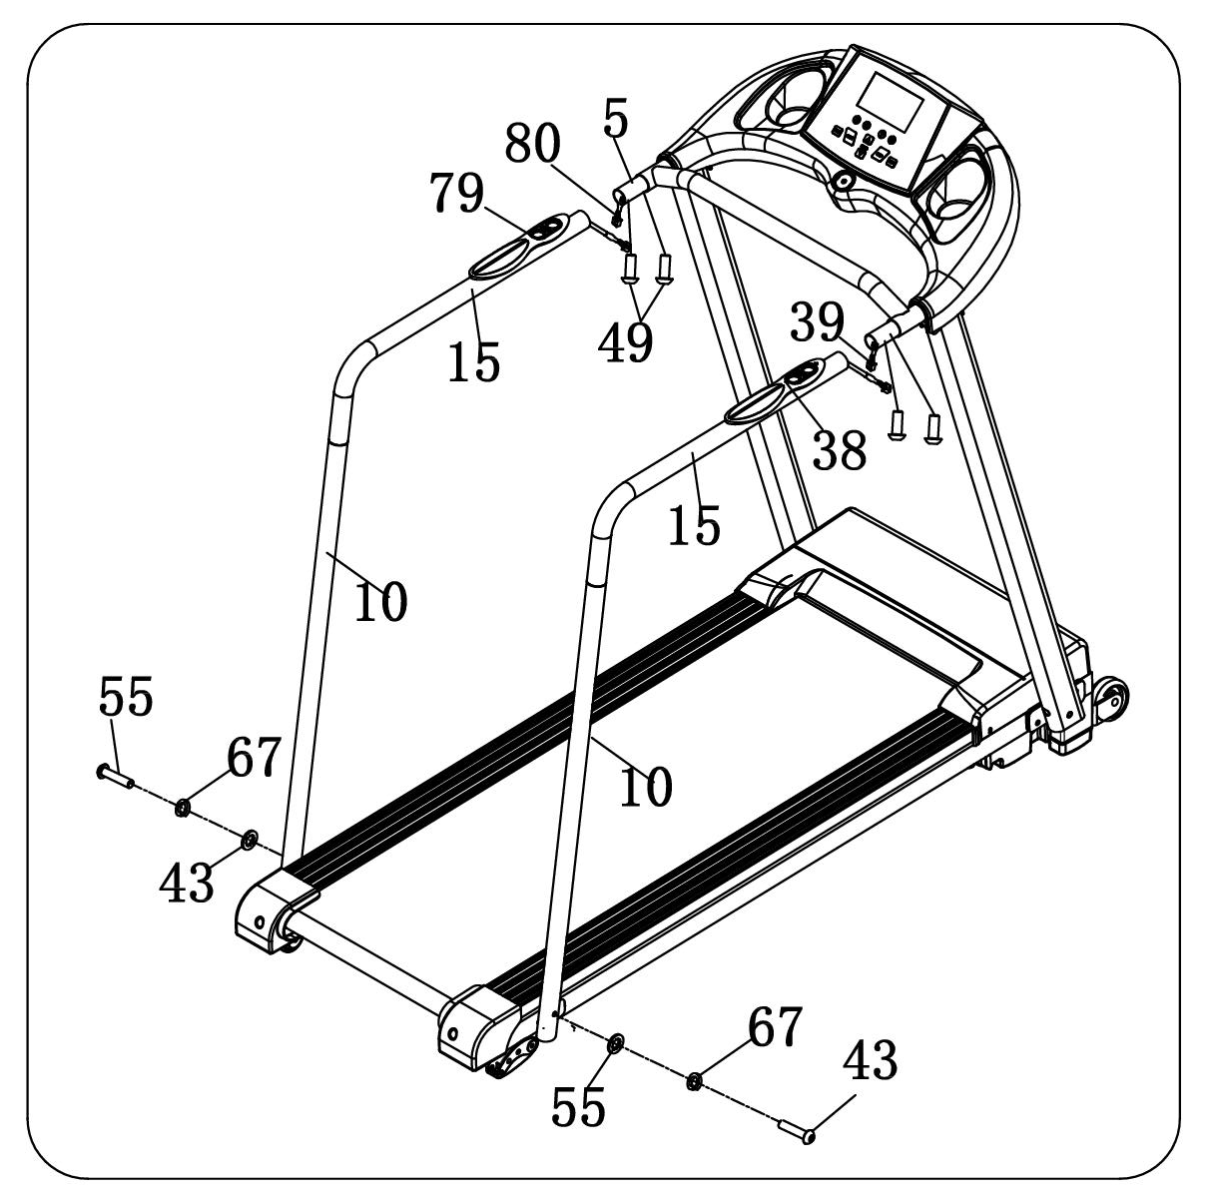
Удерживая поручень (15), соедините провода (79) и (80), после чего спрячьте их в трубу.

Подсоедините поручни (15) к кронштейну консоли (5). Закрепите детали при помощи болтов М6*15 (49), затянув их ключом с отвёрткой (11).

Закрепите правую стойку поручня (10) на главной раме при помощи двух комплектов болтов М8*60 (43), шайб (67) и (64), затянув крепёж шестигранным ключом 5мм (11).

Закрепите левую стойку аналогичным образом.

По завершению данного шага затяните все крепежи.

ШАГ 8:

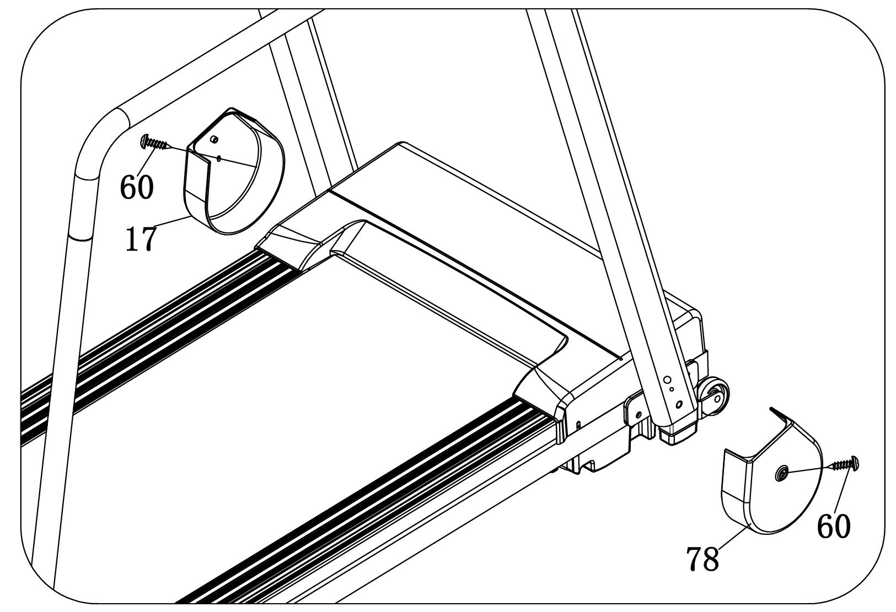
Прикрепите к раме левую и правую защитные крышки (17, 78) при помощи винтов ST4.2*19 (60). Затяните крепёж ключом с отвёрткой (11).

ШАГ 9:
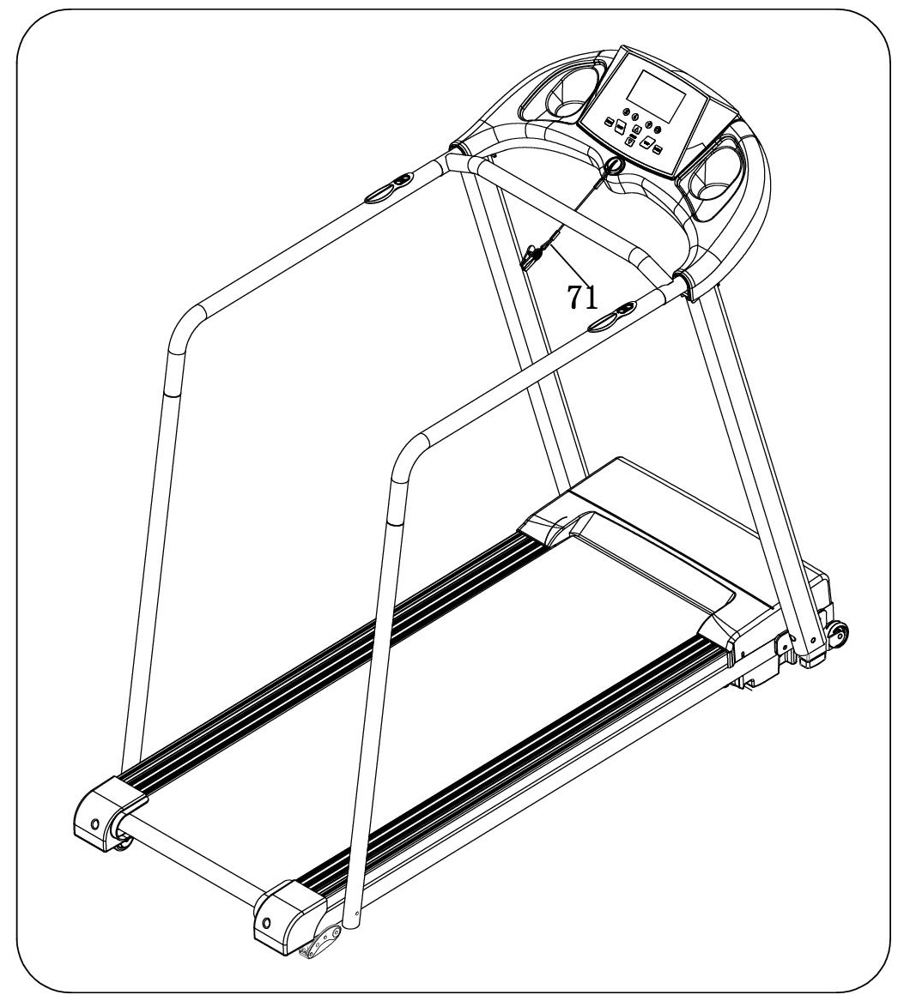
Установите ключ безопасности (71) посередине консоли.

ВНИМАНИЕ: По завершению сборки тренажёра убедитесь, что все этапы были выполнены строго в соответствии с вышеуказанными инструкциями. После этого надёжно затяните все крепёжные соединения.
Прежде чем использовать беговую дорожку, внимательно прочитайте инструкцию.

Технические характеристики
Габариты (мм) | 1449*672*1311мм | Мощность | прописана в паспортной карте
В собранном виде (мм) | не предусмотрено | Максимальная мощность | прописана в паспортной карте
Беговое полотно (мм) | 400*1200 | Скоростной диапазон | 0.3-14 км/ч
Вес нетто | 50 кг | Максимальный вес пользователя | 120 кг
Функции дисплея | Отображение текущей скорости, времени, дистанции, пульса, калорий

ИНСТРУКЦИИ ПО ЗАЗЕМЛЕНИЮ УСТРОЙСТВА

Оборудование должно быть заземлено. Для электрического тока заземление является путём с наименьшим сопротивлением, т.о. при сбое или поломке устройства риск поражения током снизится.
Сетевой кабель данного изделия снабжён вилкой с заземляющим контактом. Вилка сетевого кабеля должна быть подключена к соответствующей розетке, установленной и заземлённой в соответствии с местными законами и предписаниями.

ОПАСНО – Неправильное подключение заземляющего провода может привести к поражению электрическим током. Проконсультируйтесь с квалифицированным специалистом, если у вас есть сомнения относительно правильности заземления оборудования. Не пытайтесь заменить вилку сетевого кабеля, идущего в комплекте с тренажёром, - если вилка не подходит к вашей розетке, вызовите электрика для установки подходящей розетки.

Оборудование предназначено для работы в сети с номинальным напряжением 120-240 вольт и имеет заземляющую вилку. Убедитесь, что устройство подключено к розетке, имеющей ту же конфигурацию, что и вилка.
Для данного оборудования нет необходимости использовать адаптер.
(Изображения в руководстве приведены только для справки, фактическая вилка, разъем и напряжение зависят от страны импорта).

Подключение устройства к электросети

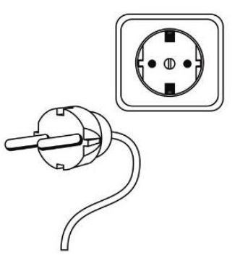
Гнездо заземления

Заземляющая вилка
Заземляющая вилка

ИНСТРУКЦИИ ПО РАБОТЕ С КОНСОЛЬЮ

1. ИЗОБРАЖЕНИЕ КОНСОЛИ
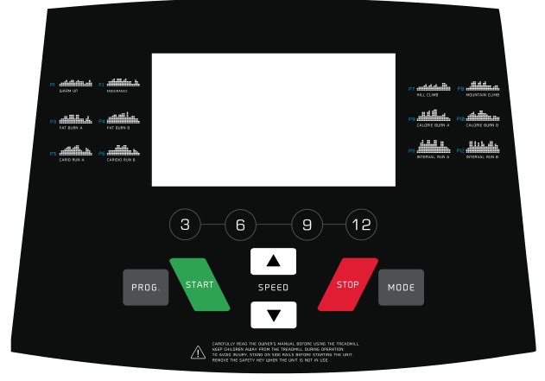

2. ПАРАМЕТРЫ ТРЕНИРОВКИ, ОТОБРАЖАЕМЫЕ НА ДИСПЛЕЕ:
СКОРОСТЬ: Текущая скорость.
ВРЕМЯ: Длительность тренировки.
ДИСТАНЦИЯ: Расстояние, пройденное во время тренировки.
КАЛОРИИ: Калории, сожжённые во время тренировки.
ПУЛЬС: Текущий пульс.

3. ФУНКЦИОНАЛЬНЫЕ КНОПКИ
“ПРОГРАММА” (PROGRAM) – кнопка выбор программы (ручной режим / встроенные программы P1 – P12).
“РЕЖИМ” (MODE) – кнопка выбора режима. Позволяет выбрать один из трёх программ с обратным отсчётом параметров (целевой режим) – время, дистанция, калории.
“ПУСК” (START) – кнопка запуска. Нажмите на кнопку, когда тренажёр находится в состоянии покоя – будет выполнен 3-х секундный обратный отсчёт, после чего беговая дорожка начнёт движение с минимальной скоростью (в ручном режиме) или со скоростью в соответствии с выбранной программой.
“СТОП” (STOP) – кнопка остановки. Используется для остановки тренажёра. Нажмите на кнопку, и беговая дорожка начнёт постепенно замедляться, пока полностью не остановится.
СКОРОСТЬ ▲, ▼ (SPEED) – кнопки ускорения и замедления. В тренировочном режиме используются для регулировки скорости, в режиме меню – для настройки параметров.
СКОРОСТЬ 3 / 6 / 9 / 12 (SPEED) – кнопки быстрого изменения скорости.
Кнопки на левом поручне: запуск и остановка тренажёра.
Кнопки на правом поручне: регулировка скорости.
4. ПРОГРАММЫ ТРЕНИРОВОК
Включите беговую дорожку, дисплей консоли загорится, и тренажёр будет готов к работе.
4.1 БЫСТРЫЙ ЗАПУСК (РУЧНОЙ РЕЖИМ):
Закрепите ключ безопасности на вашей одежде. Запустите беговую дорожку – после 3-секундного обратного отсчёта беговое полотно начнёт движение с минимальной скоростью. Отрегулируйте скорость беговой дорожки при помощи соответствующих кнопок. При необходимости завершить тренировку нажмите кнопку СТОП или отсоедините ключ безопасности от консоли.
4.2 ЦЕЛЕВОЙ РЕЖИМ:
Нажмите кнопку РЕЖИМ, чтобы выбрать один из параметров тренировки в качестве целевого. Для настройки параметров используйте кнопки СКОРОСТЬ ▲, ▼. Затем нажмите кнопку ПУСК, и беговое полотно начнёт движение с минимальной скоростью. Регулируйте скорость во время тренировки при помощи соответствующих кнопок. Когда целевой параметр достигнет нулевой отметки, беговая дорожка автоматически начнёт замедляться, пока полностью не остановится. Для того, чтобы остановить тренажёр досрочно, нажмите кнопку СТОП или отсоедините ключ безопасности от консоли.
4.3 ВСТРОЕННЫЕ ПРОГРАММЫ ТРЕНИРОВОК:
Для выбора одной из встроенных программ тренировок (Р1 – Р12) используйте кнопку ПРОГРАММА. Перед запуском программы на дисплее консоли отобразится меню, где можно просмотреть запрограммированные значения, а также выполнить настройки. Каждая программа делится на 20 равных по времени интервалов. Нажмите кнопку ПУСК, и беговая дорожка начнёт движение с установленной для первого интервала скоростью. По завершению интервала переключение на следующий выполнится автоматически, и дорожка примет следующее значение скорости. Когда закончится последний интервал, тренажёр автоматически начнёт замедляться, пока полностью не остановится. Вы можете изменять установленное значение скорости непосредственно во время тренировки, но обратите внимание, что при переключении на новый интервал беговая дорожка снова примет запрограммированное значение, и регулировку потребуется производить заново. Для того, чтобы остановить тренажёр досрочно, нажмите кнопку СТОП или отсоедините ключ безопасности от консоли.

5. ФУНКЦИЯ ИЗМЕРЕНИЯ СЕРДЕЧНОГО РИТМА
При удержании датчиков измерения пульса в течение 5 секунд на дисплее консоли отобразится текущее значение частоты сердцебиения. Для получения более точных данных остановите беговую дорожку и выполните измерение, удерживая датчики в течение 30 секунд.
Отображаемая частота приводится только для справки и не может использоваться в качестве медицинских данных.

6. ТЕСТИРОВАНИЕ НА ПОЛНОТУ
В режиме ожидания нажимайте кнопку ПРОГРАММА до тех пор, пока на дисплее не появится надпись FAT, обозначающая режим тестирования. При помощи кнопки РЕЖИМ перейдите во все разделы настроек, установив параметры ПОЛ / ВОЗРАСТ / РОСТ / ВЕС (на дисплее в окошке ВРЕМЯ/ДИСТАНЦИЯ отобразятся символы -1- / -2- / -3- / -4- соответственно). Для установки параметров используйте кнопки СКОРОСТЬ▲, ▼, в окошке КАЛОРИИ/ПУЛЬС будут отображаться установленные значения. По завершению всех настроек нажмите ещё раз кнопку РЕЖИМ – на дисплее появится символ -5-, а затем --- , что говорит о готовности устройства к расчёту. Удерживайте датчики измерения пульса, в течение 5 секунд будет выполнен расчёт, и на дисплее отобразятся результаты ИМТ (индекс массы тела).

6.1 Исходные параметры пользователя

Показатель | Стандартное значение | Допустимый диапазон значений | Примечание
ПОЛ (-1-) | 0 (мужской) | 0 – 1 | 0=мужской  1=женский
ВОЗРАСТ (-2-) | 25 | 10 – 99
РОСТ (-3-) | 170 см | 100 – 220 см
ВЕС (-4-) | 70 кг | 20 – 150 кг

6.2 Результаты тестирования

ИМТ | Расшифровка
＜19 | Недостаток веса
19-25 | Нормальный вес
26-30 | Избыточный вес
≥30 | Ожирение

7. ЭНЕРГОСБЕРЕГАЮЩИЙ РЕЖИМ
Если не заниматься на беговой дорожке более 10 минут, дисплей консоли погаснет, и тренажёр перейдёт в энергосберегающий режим. Для того, чтобы вернуть тренажёр в активное состояние, нажмите на любую кнопку консоли.
8. КЛЮЧ БЕЗОПАСНОСТИ
При отсоединении ключа безопасности от консоли беговая дорожка автоматически остановится, а на дисплее появится надпись “---“. Для того, чтобы возобновить работу, установите ключ безопасности на место.

9. НАСТРОЙКА ПАРАМЕТРОВ
Параметр тренировки | Значение при запуске | Начальное значение | Диапазон настройки | Отображаемый диапазон значений
Время (мин:сек) | 0:00 | 30:00 | 5:00－99:00 | 0:00－99:59
Скорость (км/ч) | 0.0 | --- | --- | 0.3－14
Дистанция (км) | 0.0 | 1.0 | 1.0－99.0 | 0.0－99.9
Калории | 0 | 50 | 20－990 | 0－999

10. ПАРАМЕТРЫ ПРОГРАММ
Интервал  Программа |  | Установленное значение / 20 = длительность одного интервала
 |  | 1 | 2 | 3 | 4 | 5 | 6 | 7 | 8 | 9 | 10 | 11 | 12 | 13 | 14 | 15 | 16 | 17 | 18 | 19 | 20
P01 | Скорость | 2 | 3 | 3 | 4 | 5 | 3 | 4 | 5 | 5 | 3 | 4 | 5 | 4 | 4 | 4 | 2 | 3 | 3 | 5 | 3
P02 | Скорость | 2 | 4 | 4 | 5 | 6 | 4 | 6 | 6 | 6 | 4 | 5 | 6 | 4 | 4 | 4 | 2 | 2 | 5 | 4 | 2
P03 | Скорость | 2 | 4 | 4 | 6 | 6 | 4 | 7 | 7 | 7 | 4 | 7 | 7 | 4 | 4 | 4 | 2 | 4 | 5 | 3 | 2
P04 | Скорость | 3 | 5 | 5 | 6 | 7 | 7 | 5 | 7 | 7 | 8 | 8 | 5 | 9 | 5 | 5 | 6 | 6 | 4 | 4 | 3
P05 | Скорость | 2 | 4 | 4 | 5 | 6 | 7 | 7 | 5 | 6 | 7 | 8 | 8 | 5 | 4 | 3 | 3 | 6 | 5 | 4 | 2
P06 | Скорость | 2 | 4 | 4 | 4 | 5 | 6 | 8 | 8 | 6 | 7 | 8 | 8 | 6 | 4 | 4 | 2 | 5 | 4 | 3 | 2
P07 | Скорость | 2 | 3 | 3 | 3 | 4 | 5 | 3 | 4 | 5 | 3 | 4 | 5 | 3 | 3 | 3 | 6 | 6 | 5 | 3 | 3
P08 | Скорость | 2 | 3 | 3 | 6 | 7 | 7 | 4 | 6 | 7 | 4 | 6 | 7 | 4 | 4 | 4 | 2 | 3 | 4 | 4 | 2
P09 | Скорость | 2 | 4 | 4 | 7 | 7 | 4 | 7 | 8 | 4 | 8 | 9 | 9 | 4 | 4 | 4 | 5 | 6 | 3 | 3 | 2
P10 | Скорость | 2 | 4 | 5 | 6 | 7 | 5 | 4 | 6 | 8 | 8 | 6 | 6 | 5 | 4 | 4 | 2 | 4 | 4 | 3 | 3
P11 | Скорость | 2 | 5 | 8 | 10 | 7 | 7 | 10 | 10 | 7 | 7 | 10 | 10 | 5 | 5 | 9 | 9 | 5 | 5 | 4 | 3
P12 | Скорость | 3 | 4 | 9 | 9 | 5 | 9 | 5 | 8 | 5 | 9 | 7 | 5 | 5 | 7 | 9 | 9 | 5 | 7 | 6 | 3
РЕКОМЕНДАЦИИ К ЗАНЯТИЯМ
ПОДГОТОВКА
Для пользователей старше 35 лет, а также для тех, у кого есть медицинские противопоказания или отсутствует опыт работы с тренажёрами, перед эксплуатацией оборудования необходимо проконсультироваться с врачом.
Перед тем, как начать тренировку, ознакомьтесь с управлением тренажёра, в том числе с кнопками запуска и остановки тренажёра, а также регулировкой скорости. Затем встаньте на подножки, расположенные по обе стороны от бегового полотна, и возьмитесь за поручни. Для начала запустите беговую дорожку с минимальной скоростью (около 1,6-3,2 км/ч), зайдите на беговое полотно и начните движение, при этом держите спину прямо, а взгляд вперёд. После того, как привыкните к такому уровню нагрузки, установите скорость беговой дорожки на отметку 3-5 км/ч и работайте в данном темпе в течение 10 минут, после чего остановитесь.
ТРЕНИРОВКА
Перед тем, как приступить к основной части тренировки, необходимо внимательно изучить положения, представленные в данном руководстве, в том числе инструкции по регулировке скорости тренажёра. Начните тренировку с пробного расстояния в 1 км. Чтобы пройти 1 км обычным шагом, необходимо около 15-25 минут. Затем увеличьте скорость до 4,8 км/ч и пройдите ещё 1 км (на это уйдёт примерно 12 минут). Если данная нагрузка недостаточна, увеличьте скорость беговой дорожки и двигайтесь в заданном темпе в течение 30 минут. Завершить тренировку следует обычным шагом, что позволит уменьшить нагрузку на организм.
КОЛИЧЕСТВО ПОДХОДОВ
Разогрейтесь в течение 2 минут на скорости 4,8 км/ч, затем увеличьте скорость до 5,3 км/ч и затем ещё до 5,8 км/ч – продолжайте упражнение на этих двух скоростях. После этого прибавляйте 0,3 км/ч каждые 2 минуты до тех пор, пока дыхание не станет учащённым (но при этом не должно появиться ощущение тяжести). Сохраните данный темп в процессе выполнения упражнения, если почувствуется дискомфорт, постепенно (по 0,3 км/ч) уменьшите скорость до желаемой. Последние 4 минуты тренировки уменьшайте скорость. Если чувствуете, что вам тяжело выполнять упражнение при постоянном увеличении скорости, можно повысить нагрузку на организм путём увеличения угла наклона тренажёра.
РАСХОДОВАНИЕ ЭНЕРГИИ – Этот способ позволяет максимально эффективно расходовать энергию.
Разогрейтесь в течение 5 минут на скорости 4-4,8 км/ч, затем добавляйте по 0,3 км/ч каждые 2 минуты. Занимайтесь 45 минут на скорости, с которой чувствуете себя комфортно и уверенно. Для повышения интенсивности тренировки запустите телевизионную программу параллельно тренировке – каждый раз, когда будет реклама, увеличивайте скорость движения (по 0,3 км/ч), а затем возвращайтесь к прежнему значению скорости. Выполняйте упражнение в течение часа. На тренировку такой интенсивности затрачивается большое количество энергии. Последние 4 минуты тренировки уменьшайте скорость.
ЧАСТОТА УПРАЖНЕНИЙ
Занимайтесь 3-5 раз в неделю, уделяя каждой тренировке по 15-60 минут. Лучше всего составить расписание тренировок на основе ваших предпочтениях. Вы можете повысить интенсивность упражнений, увеличивая скорость тренажёра.
Перед началом работы с тренажёром проконсультируйтесь с врачом. Он поможет вам составить программу тренировок, исходя из ваших индивидуальных особенностей (возраста, состояние здоровья, стиля жизни и др.).
Если во время тренировки вы почувствуете дискомфорт, недомогание, боль в груди, сильную одышку, головокружение – немедленно прекратите занятие и обратитесь к врачу.
Беговая дорожка предназначена как для бега в разном режиме, так и для ходьбы. Если вы не обладаете достаточным опытом, или же не уверены, какая скорость вам подходит, воспользуйтесь данными, приведёнными ниже.

Скорость 1-3,0 км/ч | Очень медленная ходьба, подходит для людей со слабой физической формой
Скорость 3,0-4,5 км/ч | Спокойная и медленная ходьба, подходит для тех, кто ведёт малоподвижный образ жизни.
Скорость 4,5-6,0 км/ч | Прогулочный шаг.
Скорость 6,0-7,5 км/ч | Быстрая ходьба.
Скорость 7,5-9,0 км/ч | Бег трусцой.
Скорость 9,0-12,0 км/ч | Бег со средней скоростью.
Скорость 12,0-14,5 км/ч | Бег с высокой скоростью, для опытных бегунов.
Скорость 14,5-16,0 км/ч | Бег с очень высокой скоростью, подходит для сильных и выносливых бегунов.

ВНИМАНИЕ: При скорости дорожки 6 км/ч и ниже – это обычная ходьба, 8 км/ч и выше – бег.

УПРАЖНЕНИЯ ДЛЯ РАСТЯЖКИ

Перед тем, как приступить к тренировке на беговой дорожке, подготовьте свои мышцы к нагрузке, выполнив небольшую разминку в течение 5-10 минут. После этого выполните ряд простых упражнений на растяжку (указаны ниже). Сделайте по 5 подходов на каждую ногу, задерживаясь в каждом положении 10 секунд. В конце тренировки повторите разминочные упражнения, чтобы уменьшить болезненное чувство в мышцах.
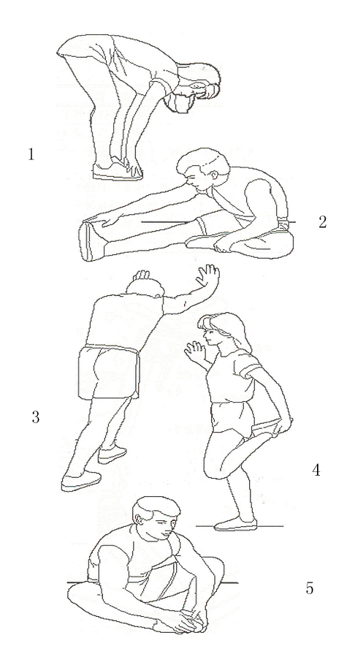
1. Наклоны вперёд: Встаньте прямо, слегка согнув колени, и медленно наклонитесь вперёд. Позвольте вашей спине и плечам расслабиться, так, чтобы вы могли дотянуться до пальцев ног, насколько это возможно. Задержитесь в этом положении 10-15 секунд, затем расслабьтесь. Повторите 3 раза (см. рис. 1).
2. Растяжка подколенного сухожилия: Сядьте, одну ногу вытяните вперёд. Подтяните стопу другой ноги к себе и тянитесь к ней одноименной рукой. Тянитесь до пальцев ног, насколько это возможно. Задержитесь на 10-15 секунд, затем расслабьтесь. Повторите 3 раза для каждой ноги (см. рис. 2).
3. Растяжка задней поверхности голени и ахиллова сухожилия: Подойдите к стене, упритесь в опору руками. Поставьте одну ногу впереди другой. Наклоняйтесь ближе к стене, в то время как ноги должны стоять ровно и упираться пятками в землю. Задержитесь на 10-15 секунд, затем расслабьтесь. Сделайте по 3 подхода на каждую ногу (см. рис. 3).
4. Растяжка четырёхглавых мышц: Обопритесь одной рукой на стену для равновесия, поднимите ногу, схватив её сзади свободной рукой. Подтяните пятку как можно ближе к ягодицам. Задержитесь на 10-15 секунд, затем расслабьтесь. Сделайте по 3 подхода на каждую ногу (см. рис. 4).
5. Растяжка внутренней поверхности бедра: Сядьте, соедините подошвы ног вместе, колени наружу. Подвиньте ноги по направлению к области паха, насколько это возможно. Задержитесь на 10-15 секунд, затем расслабьтесь. Повторите 3 раза (см. рис. 5).

ТЕХНИЧЕСКОЕ ОБСЛУЖИВАНИЕ
ПРЕДУПРЕЖДЕНИЕ: Во избежание поражения электрическим током, перед чисткой тренажёра или проведением технического осмотра выключите беговую дорожку и отсоедините её от электропитания.

ЧИСТКА ТРЕНАЖЁРА: Регулярная чистка деталей беговой дорожки значительно продлит работу тренажёра. Периодически протирайте беговую дорожку, чтобы избежать скопления пыли и грязи на тренажёре. Обязательно проводите чистку всех доступных деталей, в том числе подножки по обе стороны от бегового полотна и боковые крышки платформы. Это снизит вероятность попадания посторонних предметов под беговое полотно.

ВНИМАНИЕ: Всегда отключайте беговую дорожку из розетки, прежде чем снимать крышку двигателя. Не менее одного раза в год пылесосьте под крышкой двигателя.

СМАЗКА БЕГОВОГО ПОЛОТНА: Беговая дорожка оборудована предварительно смазанной, мало изнашиваемой платформой. Трение бегового полотна/платформы играет важную роль в общей эффективности и продолжительности работы беговой дорожки, поэтому тренажёр требует регулярной смазки. Рекомендуется проводить периодическую проверку основания тренажёра
Рекомендуемый график проведения смазки беговой платформы тренажёра:
- Редкое использование (меньше 3 часов в неделю) – раз в полгода
- Средняя частота использования (3-5 часов в неделю) – каждые три месяца
- Частое использование (больше 5 часов в неделю) – каждый месяц

Мы рекомендуем вам приобрести смазку у наших представителей или непосредственно в нашей компании.
Внимание: Любой ремонт необходимо выполнять только профессиональными техниками.
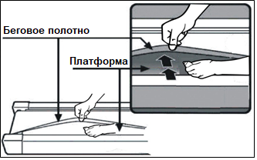
НАТЯЖЕНИЕ БЕГОВОГО ПОЛОТНА

1. Мы рекомендуем отключать питание на 10 минут каждые 2 часа тренировки, чтобы поддерживать беговую дорожку в рабочем состоянии.

2. Если беговое полотно дорожки натянуто слабо, оно будет проскальзывать во время использования. Обратная ситуация повлияет на работу двигателя и увеличит износ полотна и роликов. Оптимально натяжение достигается в том случае, когда расстояние от платформ с обеих сторон составляет 50 - 75 мм.

ПОЛОЖЕНИЕ БЕГОВОГО ПОЛОТНА

Для проверки работы бегового полотна поместите беговую дорожку на ровную поверхность и запустите со скоростью 6-8 км/ч.
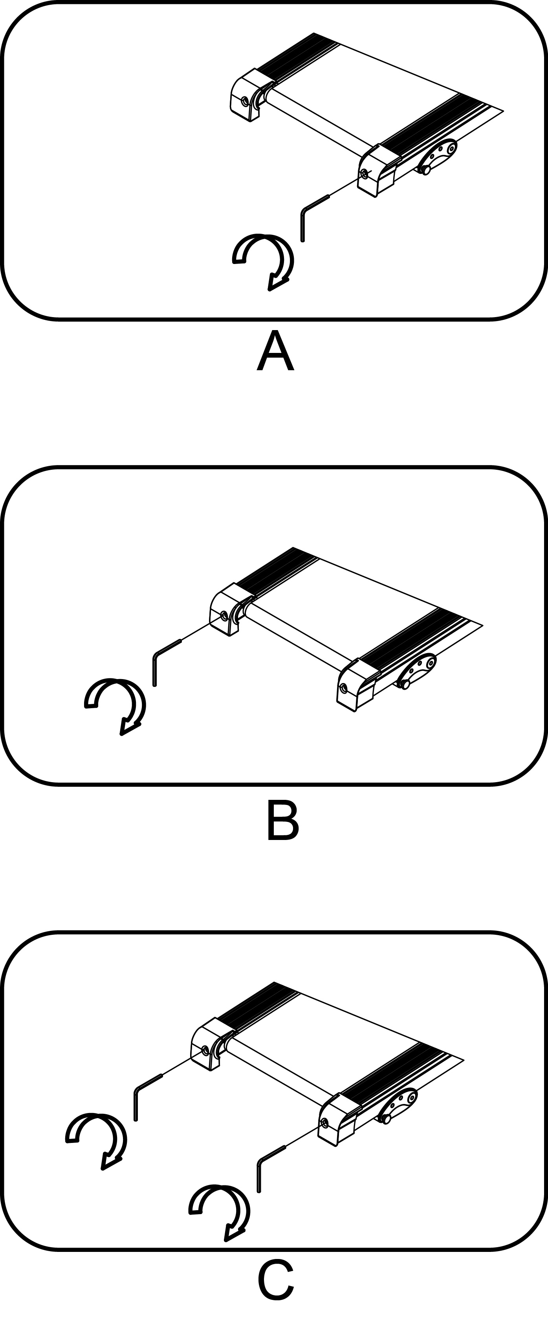
Если беговое полотно сдвигается вправо, извлеките ключ безопасности и выключите электропитание, после чего поверните правый регулировочный болт на 1/4 оборота по часовой стрелке. Затем включите питание, вставьте ключ безопасности и запустите беговую дорожку. После запуска тренажёра проверьте движение бегового полотна. Повторяйте вышеуказанные действия до тех пор, пока полотно не будет расположено по центру. См. рисунок A
А
Б
В

Если беговое полотно сдвигается влево, извлеките ключ безопасности и выключите электропитание, после чего поверните левый регулировочный болт на 1/4 оборота по часовой стрелке. Затем включите питание, вставьте ключ безопасности и запустите беговую дорожку. После запуска тренажёра проверьте движение бегового полотна. Повторяйте вышеуказанные действия до тех пор, пока полотно не будет расположено по центру. См. рисунок Б

Со временем пользования тренажёром может произойти ослабление натяжения бегового полотна. Чтобы отрегулировать натяжение, извлеките ключ безопасности и выключите электропитание, после чего поверните оба
регулировочных болта на 1/4 оборота по часовой стрелке. Затем включите питание, вставьте ключ безопасности и запустите беговую дорожку. После запуска тренажёра проверьте натяжение бегового полотна. Повторяйте вышеуказанные действия до тех пор, пока полотно не будет отрегулировано должным образом. См. рисунок В

СБОРОЧНЫЙ ЧЕРТЁЖ.
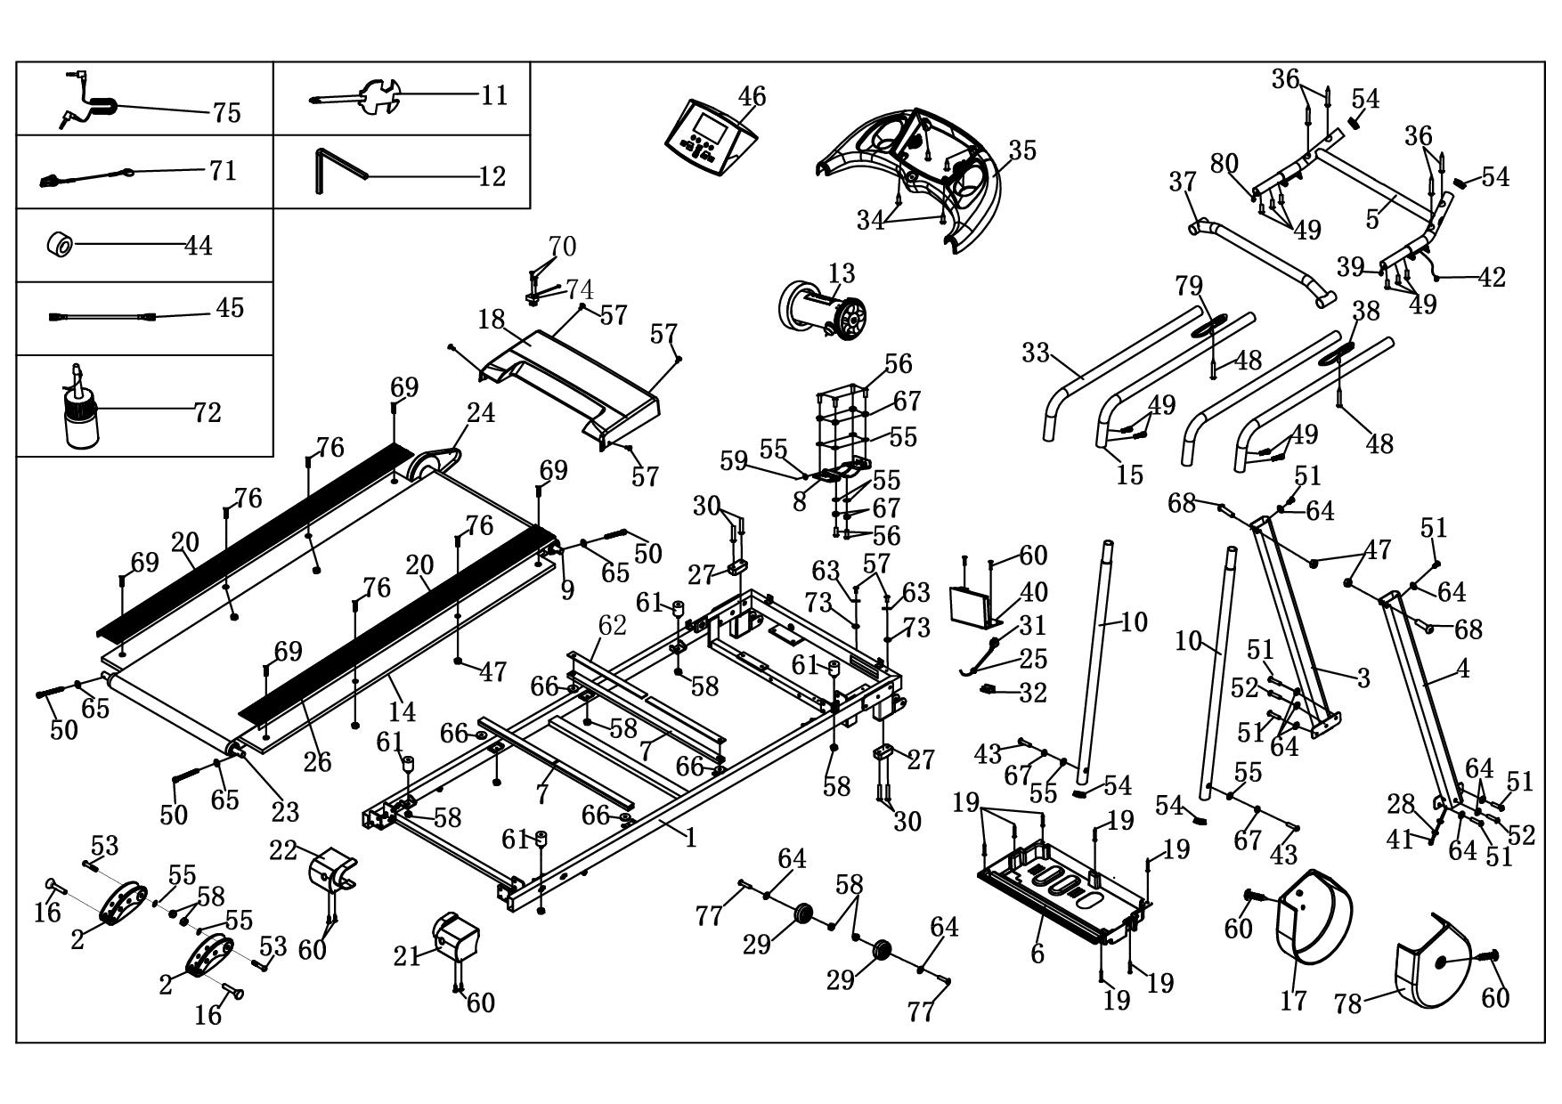

СПЕЦИФИКАЦИЯ

№ | Наименование | Тех. хар-ки | Кол-во | № | Наименование | Тех.хар-ки | Кол-во
1 | Главная рама |  | 1 | 44 | Магнитное кольцо |  | 1
2 | Регулировочная ножка |  | 2 | 45 | Однопроводная линия |  | 1
3 | Левая опорная стойка |  | 1 | 46 | Верхняя крышка консоли |  | 1
4 | Правая опорная стойка |  | 1 | 47 | Контргайка | M6 | 6
5 | Кронштейн консоли |  | 1 | 48 | Болт | ST4.2*28 | 2
6 | Защитный кожух двигателя (нижний) |  | 1 | 49 | Болт | M6*15 | 10
7 | Амортизатор |  | 2 | 50 | Болт | M6*65 | 3
8 | Корпус двигателя | ST4.2*25 | 1 | 51 | Болт | M8*20 | 10
9 | Передний ролик |  | 1 | 52 | Болт | M8*45 | 2
10 | Стойка поручня |  | 2 | 53 | Болт | M10*50 | 2
11 | Шестигранник 5мм |  | 1 | 54 | Заглушка |  | 4
12 | Гаечный ключ с отвёрткой |  | 1 | 55 | Плоская шайба | 8 | 7
13 | Двигатель |  | 1 | 56 | Болт | M8*16 | 6
14 | Беговая платформа |  | 1 | 57 | Болт | M5*8 | 5
15 | Поручень |  | 2 | 58 | Контргайка | M8 | 6
16 | Фиксирующая заглушка |  | 2 | 59 | Болт | M8*25 | 1
17 | Левая защитная крышка рамы |  | 1 | 60 | Болт | ST4.2*19 | 8
18 | Защитный кожух двигателя (верхний) |  | 1 | 61 | Стальная опора беговой платформы |  | 4
19 | Болт |  | 9 | 62 | Амортизатор стальной опоры | 275*20*3 | 4
20 | Направляющая |  | 2 | 63 | Стопорная шайба | 5 | 1
21 | Правая заглушка |  | 1 | 64 | Стопорная шайба | 8 | 10
22 | Левая заглушка |  | 1 | 65 | Стопорная шайба | 6 | 3
23 | Задний ролик |  | 1 | 66 | Нейлоновая прокладка | φ23*φ10.5*2 | 4
24 | Приводной ремень |  | 1 | 67 | Эластичная шайба | 8 | 6
25 | Кабельная стяжка |  | 1 | 68 | Болт | M6*37 | 2
26 | Беговое полотно |  | 1 | 69 | Болт | M8*25 | 4
27 | Амортизатор |  | 2 | 70 | Болт | ST2.9*65 | 2
28 | Кольцевая заглушка |  | 2 | 71 | Ключ безопасности |  | 1
29 | Транспортировочное колесо |  | 2 | 72 | Бутылка с маслом |  | 1
30 | Болт | М5*20 | 4 | 73 | Стандартная эластичная шайба | 5 | 1
31 | Сетевой кабель |  | 1 | 74 | Световой датчик |  | 1
32 | Переключатель |  | 1 | 75 | MP3-провод |  | 1
33 | Поролоновая накладка |  | 2 | 76 | Болт | M6*55 | 4
34 | Винт | ST4.2*13刮销端 ST4.2*13(刮销端) | 2 | 77 | Болт | M8*35 | 2
35 | Нижняя крышка консоли |  | 1 | 78 | Правая защитная крышка рамы |  | 1
36 | Винт | ST4.2*20 | 6 | 79 | Кнопки пуск/стоп |  | 1
37 | Горизонтальный кронштейн |  | 1 | 80 | Провод для передачи сигналов  с датчиков пуск/стоп |  | 1
38 | Кнопки регулировки скорости +/- |  | 1 | 81
39 | Провод для передачи сигнала с датчиков скорости |  | 1 | 82
40 | Контроллер |  | 1 | 83
41 | Нижний провод консоли |  | 1 | 84
42 | Верхний провод консоли |  | 1 | 85
43 | Болт | М8*60 | 2 | 86
 |  |  |  | 87

КОДЫ ОШИБОК И ИХ ЗНАЧЕНИЕ

Код ошибки и её описание |  | Способы устранения неисправности
E01 | Нарушение связи между контроллером и консолью | 1. Проверьте целостность каждого из проводов, соединяющих консоль и контроллер, убедитесь, что все провода подключены правильно.  2. Проверьте работу микросхемы контроллера, при необходимости выполните сброс.  3. Если проблема в контроллере, замените его.
E02 | Взрывозащита | 1. Убедитесь, что используемая сеть соответствует техническим требованиям. Если нет, подключите устройство к другой электросети и снова проверьте работу тренажёра.  2. Проверьте, не сгорел ли контроллер, если нужно, замените его. Затем снова подключите провод двигателя.
E03 | Нарушение беспроводной связи: не поступают данные от датчиков скорости | 1. Проверьте, чтобы все провода были установлены правильно, при необходимости отсоедините провода и подключите их заново.  2. Если датчик скорости повреждён, замените его.
E05 | Перегрузка | 1. Если номинальная нагрузка превышена, или двигатель застрял, это приводит к чрезмерному току и устройство автоматически запускает систему самозащиты. В этом случае отрегулируйте детали и перезапустите устройство.  2. Проверьте, нет ли шума в двигателе и убедитесь, что двигатель/контроллер не перегорел. При необходимости замените неисправную деталь. Используйте сеть с соответствующими техническими характеристиками.
Е06 | Некорректное подключение провода двигателя | 1. Проверьте, чтобы все провода были установлены правильно, отсоедините провода и подключите их заново.  2. Проверьте контроллер на наличие запаха гари, при необходимости замените его.

